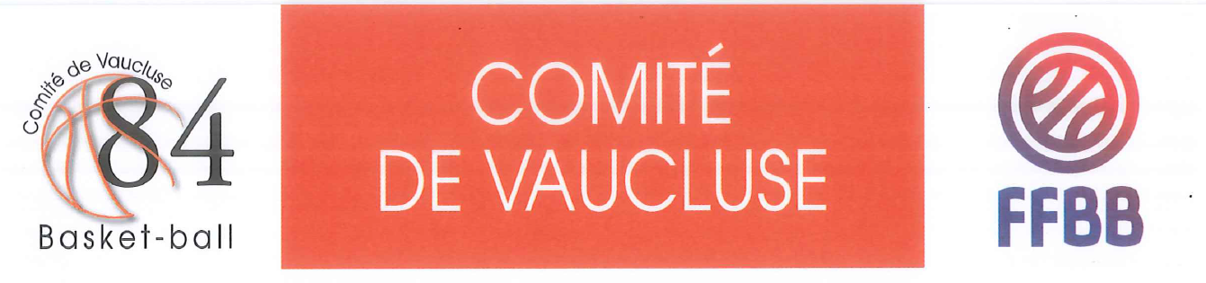
CHALLENGE BENJAMIN(ES) 2022/ 2023

PROCEDURE: sur le site de la F.F.B.B, les 4 épreuves sont à disposition au chapitre mini/ jeune
Voir aussi en pièces jointes.

1) Chaque club fait découvrir les épreuves aux benjamin(es) (U12 et U13) jusqu’à la fin des vacances début novembre 2022. Ces épreuves sont un bon support technique.

2)-Les 36 garçons et 31 filles U12/U13 qui participent régulièrement aux rassemblements sont d’ores et déjà convoqués pour participer à la séance découverte des épreuves qui se déroulera le dimanche 27 novembre 2023 au gymnase Alesi à Villeneuve les Avignon.
13 clubs sont déjà représentés pour le secteur masculin et 10 pour le secteur féminin
-La séance se déroulera de 9h à 11h pour les U12 / U13 garçons
-La séance découverte se déroulera de 11h à 13h pour les U12 / U13 filles

Les clubs qui n’y sont pas ou peu représentés (1 seul jeune convoqué par la commission technique) peuvent proposer à 2 garçons et 2 filles de cette catégorie, de participer à cette séance découverte.

3) Les entraîneurs ont jusqu’à la fin des vacances de Noël pour faire découvrir et faire passer les épreuves aux U12 / U13 garçons et filles de leur équipe ET RETOURNER LA FICHE DES SCORES AVANT LE VENDREDI 6 JANVIER 2023
-Les scores de tous les licenciés qui y auront participé doivent être inscrits sur la fiche, quel qu'en soit leur résultat, bon ou passable (fiche de résultats jointe). Le nombre des participant(es), par club dans chaque Comité, doit être renseigné sur une plateforme via FBI.

4)-La finale départementale aura lieu le dimanche 29 janvier 2023, à condition que les participants à la phase club aient été suffisamment important. (APPEL A CANDIDATURE)

Dans ce cas, les 20 garçons et les 20 filles qui auront obtenus les meilleurs scores seront qualifiés pour la finale départementale.
Si ce n’est pas le cas, les garçons et les filles ayant obtenu de très bons résultats à la phase clubs seront convoqués, avec les U12/U13 qui participent régulièrement aux rassemblements.

5) La phase régionale se déroulera le dimanche 26 mars 2023.
Le gagnant et la gagnante de la phase régionale seront qualifiés pour la Finale Nationale qui se déroulera le dernier week-end du mois d’avril 2023 pendant les Finales de Coupes de France à Paris.
Pour des renseignements complémentaires, vous pouvez contacter Patrice Hilaire
Tél : 0687316584
Veuillez agréer, Madame, Monsieur, mes sincères salutations.
LE PRESIDENT DE LA COMMISSION TECHNIQUE
Mr Pascal MERCIER
